# 矢志军营，青春无悔，2023年大学生征兵报名开始了！

**河北地质职工大学征兵工作站**

**联系电话：董老师17336426912**

**赵老师18032129522**

**征兵QQ咨询群：956022809**

**2023年河北省高校义务兵**

**专项征集工作开始了！**

**▶ 征集对象和年龄**

**男兵**

●  高中（含中专、职高、技校）毕业及以上文化程度的青年（含高校在校生），**年满18至22周岁（2001年1月1日-2005年12月31日出生）**；

●  普通高等学校本专科毕业生、上半年符合毕业条件的毕业班学生，年满18至24周岁；研究生毕业生及在校生放宽至26周岁。

**▶ 如何进行应征报名（男兵）**

**登录网址**

登录全国征兵网，点击**“应征报名（男兵）”**进入页面；**男兵在应征报名之前，要先完成兵役登记。**

[](http://mp.weixin.qq.com/s?__biz=MzU4ODA1NTM2MA==%26mid=2247897832%26idx=1%26sn=ee2f1000762249e10b2b88bff75d6604%26chksm=fdea04c7ca9d8dd19a69ded5624e399fb71c537a44127a4144daa4cd498458db65451c71be8c%26scene=21#wechat_redirect)

如果你还没有进行兵役登记，**请点击“兵役登记（男兵）”进入页面；否则就从“应征报名（男兵）”进入页面。**

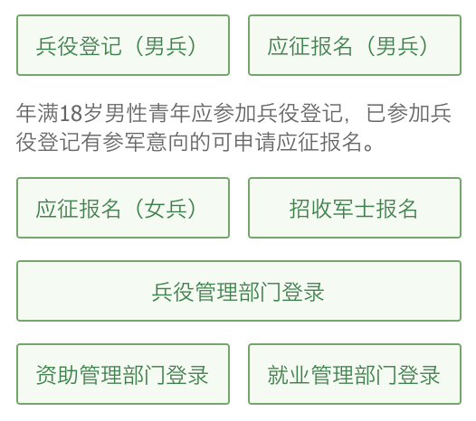

点击**“应征报名（男兵）”**会出现以下页面：

[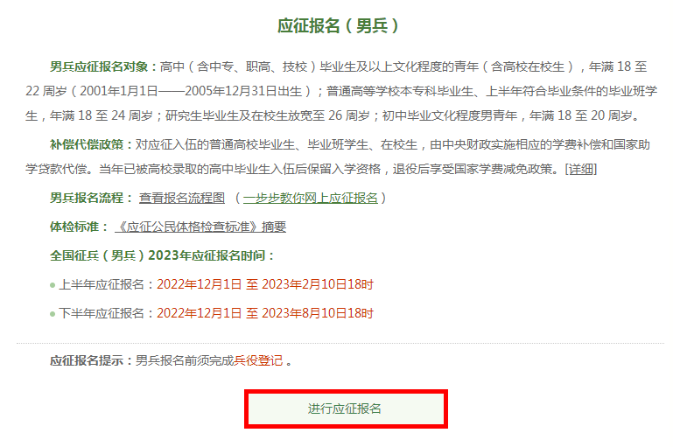](http://mp.weixin.qq.com/s?__biz=MzU4ODA1NTM2MA==%26mid=2247897832%26idx=1%26sn=ee2f1000762249e10b2b88bff75d6604%26chksm=fdea04c7ca9d8dd19a69ded5624e399fb71c537a44127a4144daa4cd498458db65451c71be8c%26scene=21#wechat_redirect)

在这个页面中，会告知报名时间以及参军政策说明，**建议大家认真阅读后，点击“进行应征报名”，**迈出你军旅生涯的第一步！

**登入系统**

参加报名需要账号，按照页面指示，**点击“注册”按钮注册学信网账号后再进行登录。**有学信网账号的可直接登录。

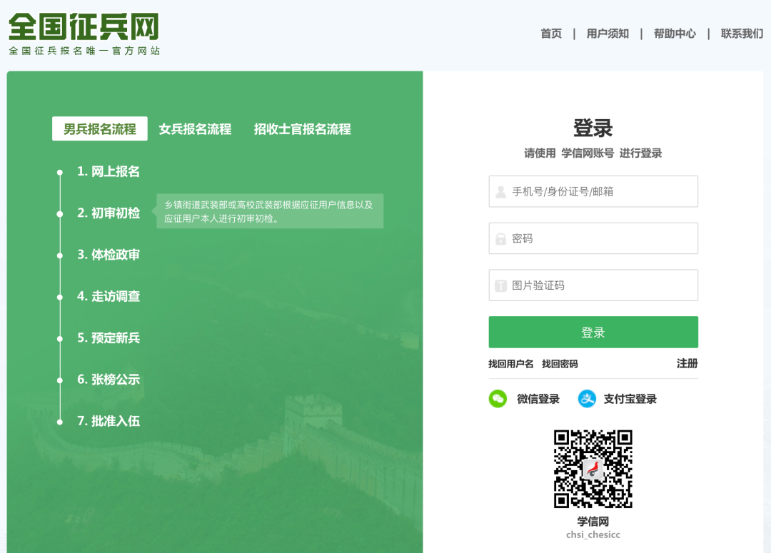

**★**  **注册学信网账号必须实名，一定要用真实姓名和身份证认真填写，兵役机关将对有效信息进行审核。**注册时使用的手机号即是账号，请牢记账号和密码。

另：在全国征兵网报名时，注册时如果提示身份证号码重复，请按征兵网提示尽可能的找回已有账号；已经参加兵役登记、应征报名的可联系应征地兵役机关协助找回。

手机号码被注册的，可以通过找回密码功能找回已注册手机的密码。

**填写信息**

点击**“参加2023年应征报名”**，会根据已登录的学信网账号，弹出确认基本信息页面，填写个人手机号、文化程度、学校名称和入学毕业时间等，主要为了确认和学信网的信息准确无误，请严格按照学信网中的信息填写。

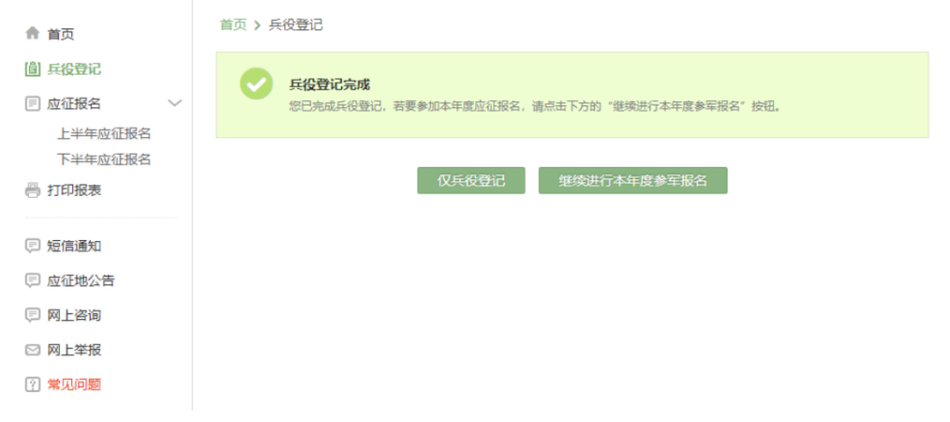

填写完成后，点击**“信息无误”**，系统会花几秒钟审核填写的信息和学信网信息有无出入，**要仔细查看有无错误，错了可以点击“重新确认个人信息”进行修改。**

信息无误后继续点击**“学籍学历无误”**开始填写报名信息。

按照征兵网的网页指示，填写完以上信息，网上应征报名就完成了。

后续需要耐心等待系统对个人信息进行核验

报名即完成了，应征地为学校的同学，后续体检、政审工作将由学校工作人员和你联系。